10.09.2018

İZLEME VE DEĞERLENDİRME BİRİMİ

T.C
AHİLER KALKINMA AJANSI

2017 MALİ DESTEK PROGRAMLARI

BAŞLANGIÇ TOPLANTISI
VE
PROJE UYGULAMA EĞİTİMLERİ
RAPORU

PROJE BAŞLANGIÇ TOPLANTILARI VE UYGULAMA EĞİTİMLERİ
Ahiler Kalkınma Ajansı 2017 Yılı Küçük Ölçekli Altyapı ve Sosyal Kalkınma Mali Destek Programları teklif çağrısı proje değerlendirme aşaması sonuçlandırılmış ve destek almaya hak kazanan başarılı projeler 13.07.2018 tarihinde ilan edilmiştir. Söz konusu programlara TR71 Bölgesindeki 5 ilden toplam 247 proje başvurusu olmuş ve değerlendirmeler sonucunda 35 proje destek almaya hak kazanmıştır.
İlan edilen programlardaki toplam mali destek tutarı; 13 milyon TL’dir.
2017 yılı Mali Destek programları kapsamında illere göre başvuru sayıları ve destek tutarları aşağıda verilmektedir;
2017 Küçük Ölçekli Altyapı Mali Destek Programı
İller | Başvuru Sayısı | Desteklenen Proje Sayısı | Destek Tutarı
Aksaray | 15 | 2 | 1.276.202,23 TL
Kırıkkale | 15 | 1 | 512.377,85 TL
Kırşehir | 10 | 4 | 2.794.900,77 TL
Nevşehir | 18 | 4 | 2.003.179,00 TL
Niğde | 18 | 5 | 3.356.353,41 TL
Toplam | 76 | 16 | 9.943.013,26 TL
2017 Sosyal Kalkınma Mali Destek Programı
İller | Başvuru Sayısı | Desteklenen Proje Sayısı | Destek Tutarı
Aksaray | 15 | 2 | 203.201,72 TL
Kırıkkale | 64 | 6 | 1.062.899,66 TL
Kırşehir | 14 | 5 | 823.483,92 TL
Nevşehir | 55 | 6 | 944.170,21 TL
Niğde | 23 | 0 | 0 TL
Toplam | 171 | 19 | 3.033.755,51 TL

Destek almaya hak kazanan 35 projeden şu ana kadar 33 tanesi ile sözleşme imzalamış olup diğer 2 proje ile sözleşme imzalama süreci devam etmektedir.
25.01.2006 tarih ve 5449 sayılı “Kalkınma Ajanslarının Kuruluşu, Koordinasyonu ve Görevleri Hakkındaki Kanun” ve 8 Kasım 2008 tarih ve 27048 sayılı “Kalkınma Ajansları Proje ve Faaliyet Destekleme Yönetmeliği”ne dayanılarak hazırlanan Kalkınma Ajansları Destek Yönetimi Kılavuzu hükümleri çerçevesinde söz konusu Mali Destek Programları için İzleme ve Değerlendirme Birimi olarak aşağıda belirtilen başlangıç toplantısı ve proje uygulama eğitimleri gerçekleştirilmiştir;
Başlangıç Toplantısı ve Proje Uygulama Eğitimleri
Hazırlık Faaliyetleri
Ajansımız tarafından 2017 Yılı Küçük Ölçekli Altyapı ve Sosyal Kalkınma Mali Destek Programları kapsamında projeleri başarılı olan ve sözleşme imzalamaya hak kazanan tüm yararlanıcılarına yönelik olarak, Destek Yönetim Kılavuzu “Başlangıç Toplantısı ve Uygulama Eğitimleri” bölümünde bahsi geçen yapılması gerekli faaliyetler kapsamında;
- Değişen mevzuat hükümleri çerçevesinde, yararlanıcılara verilecek olan Proje Uygulama Rehberi, Satın Alma Rehberi ve Görünürlük Rehberi güncellenmiş olup ilgili rehberlerin basımı gerçekleştirilmiştir.

- Destek yararlanıcılarına yönelik hangi eğitimlerin verilmesi gerektiği ve bu eğitimlerle ilgili hazırlık çalışmaları ve sunumlar oluşturulmuştur. Ayrıca toplantı esnasında yararlanıcılarla paylaşılacak dokümanların (Çanta, Bloknot, Dosya, Kalem, Proje Uygulama Rehberi, Satın Alma Rehberi, Görünürlük Rehberi vb.) oluşturulması ve hazırlanması için gerekli çalışmalar yapılmıştır.

- İllerdeki proje sayısına göre tahmini katılımcı sayıları belirlenmiş ve yararlanıcılar ile iletişime geçilerek katılımcı listeleri oluşturulmuştur.

- TR71 Bölgesindeki 5 ilde illerdeki katılımcı sayılarına göre toplantı ve eğitim yapılacak mekanlar araştırılmış ve toplantı yapılacak yerlerle ilgili gerekli görüşmeler yapılarak belirlenen tarihlerde eğitimlerin bu mekanlarda yapılmasında mutabık kalınmıştır.

- Toplantı salonlarının tahsisi için ilgili kurumlara resmi yazılar gönderilmiş ve salonların toplantı tarihlerinde rezerve edilmesi sağlanmıştır.

- Destek yararlanıcılarına toplantı ve eğitim ile ilgili davet yazıları gönderilmiş, telefon ve e-mail yoluyla katılım için yararlanıcılardan teyit alınmıştır.

- Düzenlenecek toplantıların basına duyurulması amacıyla basın bildirgesi hazırlanmış ve bu bildirgenin Ajans internet sitesinde duyurulması sağlanmıştır.

- Ajansımızın görünürlüğünü sağlamak amacıyla her türlü görünürlük materyalinin (bayrak, afiş, kırlangıç vb.) toplantı yapılacak salonlarda asılması ve yerleştirilmesi sağlanmıştır.
Toplantı ve Eğitim Çalışmaları
Mali Destek yararlanıcına yönelik olarak her ilde yarım gün olarak planlanan toplantılar illerimizde aşağıdaki tarihlerde belirtilen yerlerde gerçekleştirilmiştir.
İl |  | Tarih | Toplantının Yapıldığı Yer
Aksaray | 3 Eylül 2018 Pazartesi |  | Aksaray Ticaret ve Sanayi Odası Toplantı Salonu
Kırşehir | 4 Eylül 2018 Salı |  | Kırşehir İl Özel İdaresi Toplantı Salonu
Kırıkkale | 5 Eylül 2018 Çarşamba |  | Kırıkkale Valiliği Toplantı Salonu
Nevşehir | 6 Eylül 2018 Perşembe |  | Ahiler Kalkınma Ajansı Eğitim Salonu
Niğde | 7 Eylül 2018 Cuma |  | Niğde Ticaret ve Sanayi Odası Toplantı Salonu

Toplantı ve eğitimler kapsamında yararlanıcılara aşağıdaki konularda eğitim ve bilgi aktarımı yapılmıştır:
1- Proje Yönetimi ve Uygulama Eğitimi
- Sözleşme ve Eklerinin Açıklanması,
- Sözleşmelerin Yönetimi,
- Uygun/Uygun Olmayan Maliyetler,
- Muhasebe Yükümlülükleri,
- Raporlama Yükümlülükleri,
- Proje Dokümantasyonu,
- İzleme Faaliyetleri,
- Ödeme İşlemleri.
2- Satın Alma Eğitimi
- Temel Satın Alma Kuralları,
- İhale Yöntemleri,
- İhale Dosyasının Hazırlanması,
- İhale Değerlendirme ve Sözleşme İşlemleri,
- Teslim, Kabul ve Yükleniciye Ödemeler.
3- KAYS Bilgi Sistemi Kullanımı ve Görünürlük Eğitimi
- KAYS Sistemi Genel Bilgilendirme,
- KAYS Sistemi üzerinden ödeme talebi oluşturulması,
- KAYS Sistemi üzerinden raporlama işlemlerinin yapılması,
- KAYS Sistemi üzerinden sözleşme değişikliği taleplerinin oluşturulması,
- Görünürlük Kuralları ve Yükümlülükleri,
- Görünürlük Materyalleri ve Görünürlüğün Sağlanması.
İl |  | Tarih | Katılımcı Sayısı
Aksaray | 3 Eylül 2018 Pazartesi |  | 11
Kırşehir | 4 Eylül 2018 Salı |  | 18
Kırıkkale | 5 Eylül 2018 Çarşamba |  | 24
Nevşehir | 6 Eylül 2018 Perşembe |  | 23
Niğde | 7 Eylül 2018 Cuma |  | 9
 | TOPLAM |  | 85 Kişi
Eğitimin son bölümünde yararlanıcıların uygulama süreci ile ilgili soruları alınmış ve mevzuat çerçevesinde gerekli açıklamalar yapılmıştır. Eğitim toplantılarına toplam 85 kişi iştirak etmiştir.

Tüm illerde yeterli ve beklenen düzeyde yararlanıcı tarafından katılım gerçekleşmiş olup destek almaya hak kazanan tüm yararlanıcı temsilcileri toplantılara iştirak etmiştir.
Düzenlenen eğitim toplantılarına illerimizde yararlanıcılarımız tarafından katılım sayıları yukarıda verilmiş olup katılımcı imza listeleri rapor ekinde sunulmuştur.
Düzenlenen eğitimlere ait görseller aşağıda verilmektedir;

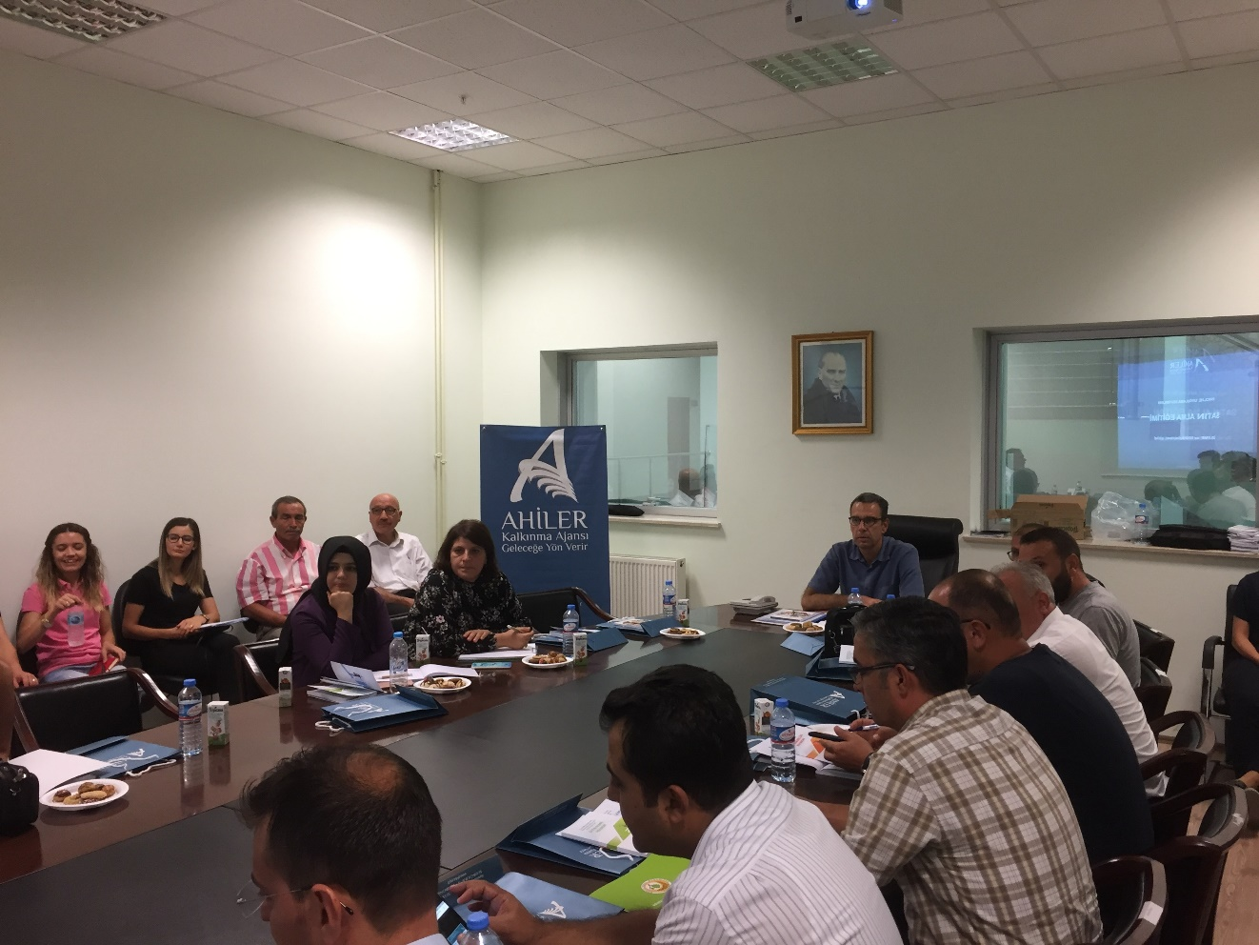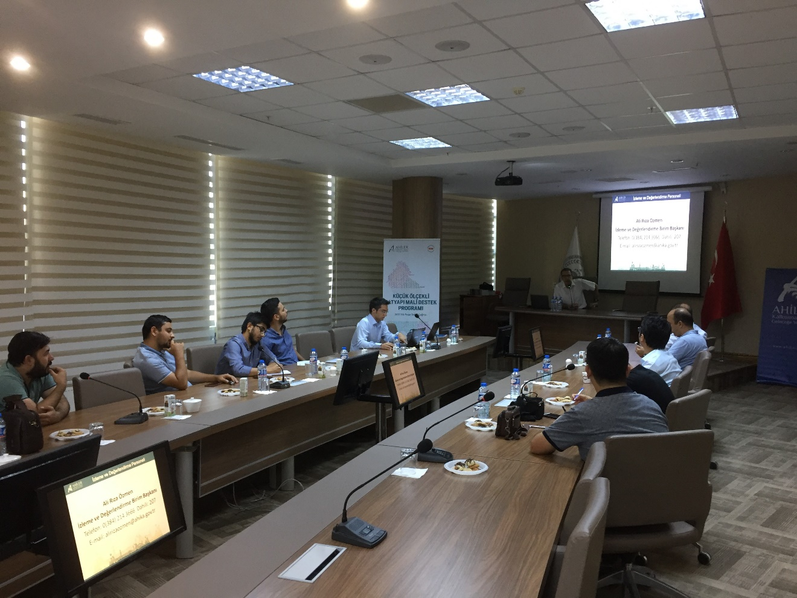

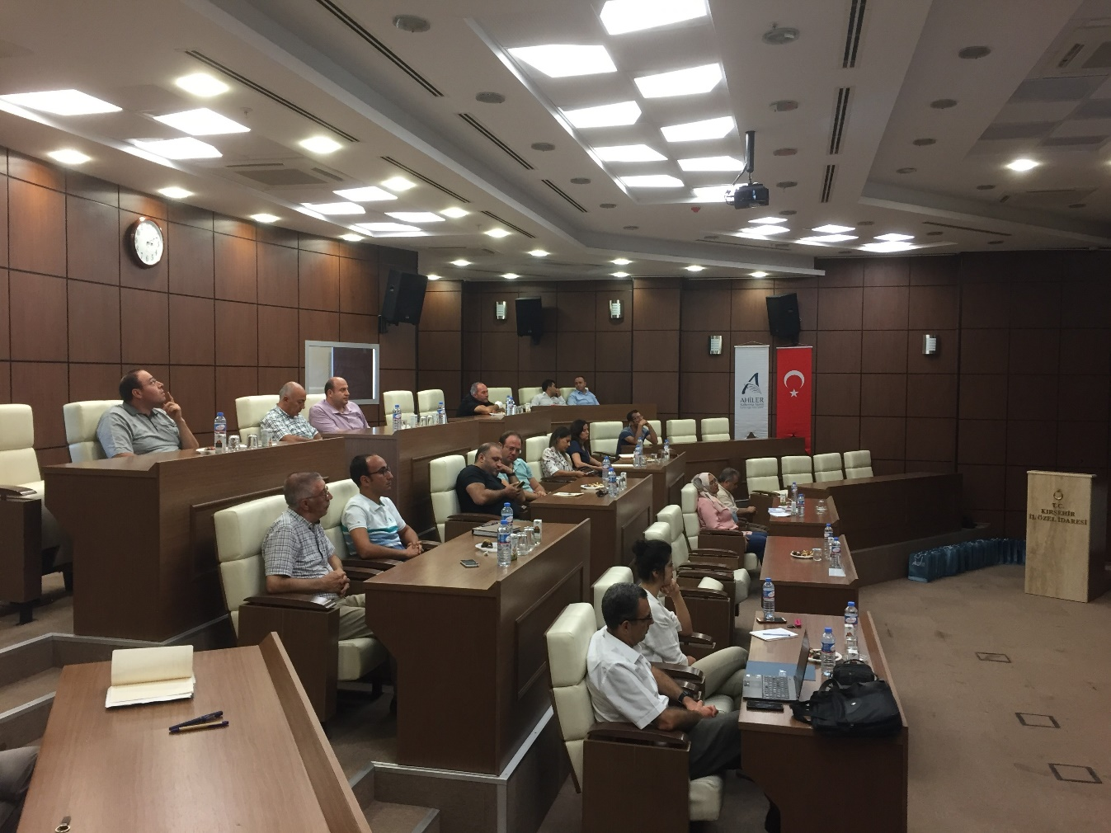
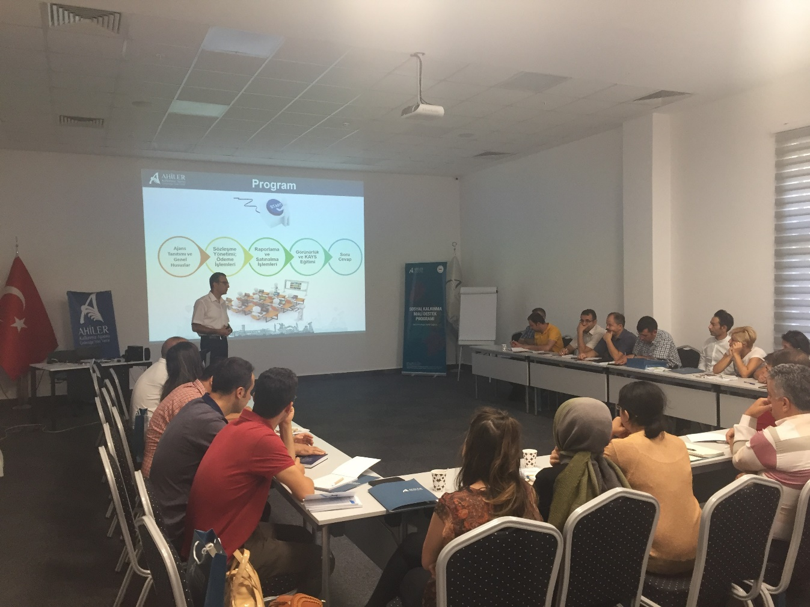

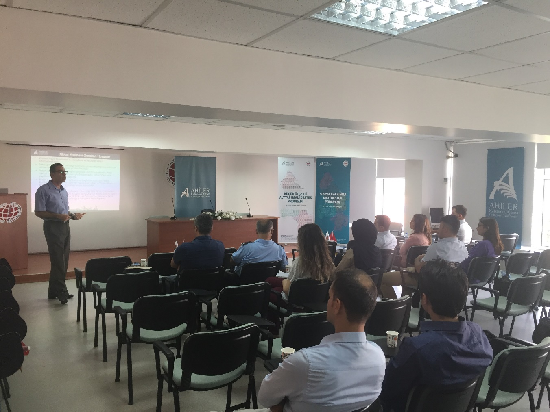
Sonuç ve Değerlendirme
Tüm illerimizde düzenlenen eğitimleri eğitim sonrasında görüşülen yararlanıcılar oldukça faydalı bulmuşlar ve ihtiyaç duydukları konularda yeterli ve tatmin edici düzeyde bilginin kendilerine aktarıldığını ifade etmişlerdir. Yararlanıcılar eğitime aktif olarak katılım sağlayarak, soru, görüş ve önerilerini paylaşarak interaktif bir eğitim ortamının oluşmasına katkı sağlamışlardır.
Eğitim toplantılarına Ajans personeli olarak tüm İzleme ve Değerlendirme uzmanları ile Yatırım Destek Ofisi koordinatör ve uzmanları katılım göstermişlerdir.
İzleme ve Değerlendirme Birimi olarak gerçekleştirdiğimiz eğitimler yararlanıcılarımızın ilgi ve katılımları ile oldukça başarılı ve faydalı bir şekilde sonuçlandırılmıştır. Eğitimlerde anlatılan hususlara ilişkin detaylı ve açıklayıcı bilgiler ilk izleme ziyaretlerinde izleme uzmanları tarafından yararlanıcılara tekrar hatırlatılacaktır. Eğitim esnasında kullanılan sunumlar ve dokümanlar yararlanıcılarla paylaşılacak ve Ajans web sitesinde yer alan proje uygulama dokümanları yararlanıcılar tarafından kolayca temin edilebilecektir.

